**ФЕДЕРАЛЬНОЕ ГОСУДАРСТВЕННОЕ АВТОНОМНОЕ ОБРАЗОВАТЕЛЬНОЕ УЧРЕЖДЕНИЕ ВЫСШЕГО ОБРАЗОВАНИЯ**

**«САНКТ-ПЕТЕРБУРГСКИЙ НАЦИОНАЛЬНЫЙ ИССЛЕДОВАТЕЛЬСКИЙ УНИВЕРСИТЕТ ИНФОРМАЦИОННЫХ ТЕХНОЛОГИЙ,   
МЕХАНИКИ И ОПТИКИ»**

**Факультет безопасности информационных технологий**

**Дисциплина:**

**«*Управление мобильными устройствами*»**

**ОТЧЕТ ПО ЛАБОРАТОРНОЙ РАБОТЕ № 2**

**«Обработка и тарификация трафика NetFlow»**

**Выполнил:**

студент гр. N3354, Гранов И.С.



_____________/ Гранов И.С. /

**Проверил:**

аспирант, Федоров И.Р.

_____________/ Федоров И.Р. /

Отметка о выполнении: ______________

Цель работы:

Сконвертировать дамп NetFlow Collector’a в читабельный вид, реализовать в виде программного модуля обработчик данных сконвертированных дампов, построить график зависимости объема трафика от времени.

Задание (вариант #3):

Протарифицировать абонента с IP-адресом 192.168.250.27 с коэффициентом k: 1руб/Мб

Описание работы:

NetFlow — это протокол, разработанный компанией Cisco и предназначенный для сбора информации об IP-трафике внутри сети. Маршрутизаторы Cisco анализируют проходящий через интерфейс трафик, суммируют данные и отправляют статистику в формате NetFlow на специальный узел, называемый NetFlow Сollector. NetFlow часто используется для ведения биллинга или для анализа трафика сети. Протокол существует в нескольких версиях, последняя версия 9 предназначена для учёта трафика между АС (Автономная Система) и в импортируемых данных имеет несколько дополнительных полей таких как АС источника, АС назначения и пр., но обычно, для биллинга в несложной сети внутри одной АС достаточно информации, содержащейся в данных NetFlow версии ‎5.

Для реализации программного модуля была взята программа из предыдущей лабораторной работы (CDRHandler), после чего был допилен новый функционал, позволяющий получить .csv файл, необходимый для постройки графика зависимости объема трафика от времени.

Исходный код и все сопутствующие материалы представлены в удаленном репозитории, размещенном по адресу https://github.com/UnkownUser13/Mobile-Device-Management/tree/master/lab1

Пример работы программы на одной из рабочих станций автора:

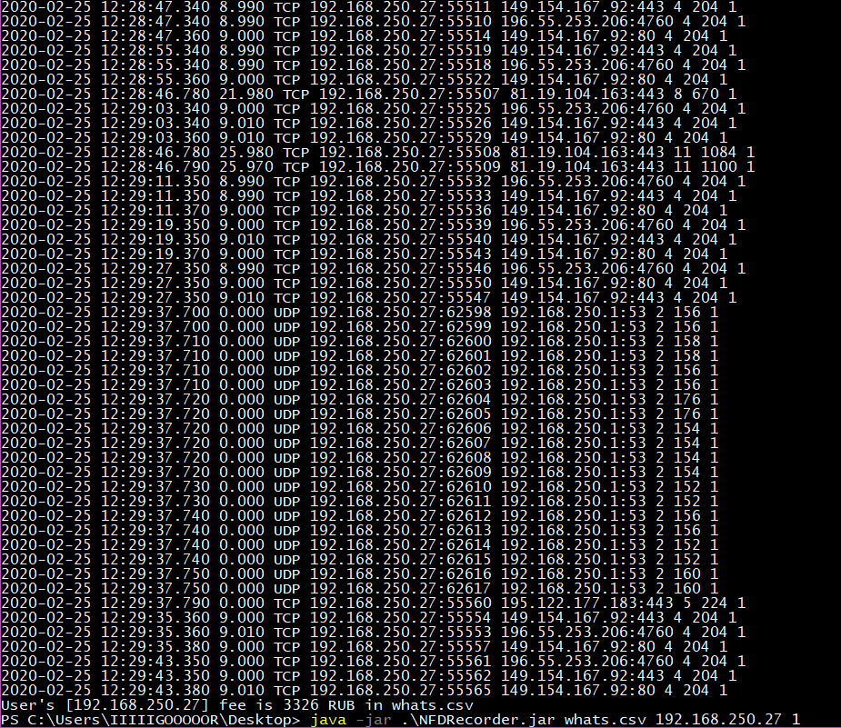

График зависимости объема трафика от времени для 192.168.250.27:

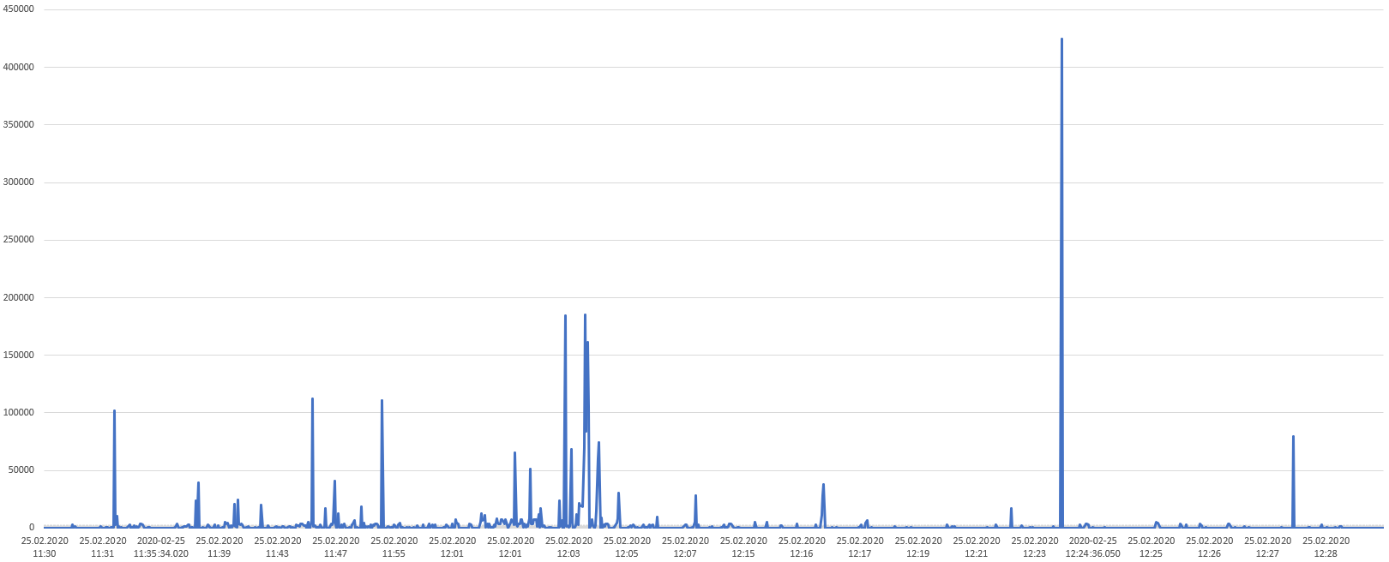

Вывод:

Улучшил понимание механизма расчета тарификации, реализовал программный модуль для тарификации трафика абонента.